Министерство образования Республики Беларусь

Учреждение образования

«Брестский государственный технический университет»

Кафедра ИИТ

Лабораторная работа №7

за 4 семестр

По дисциплине: «КCиС»

Тема: «Начальная конфигурация маршрутизатора Cisco»

Выполнила:

Студентка 2 курса

Группы ПО-6 (2)

Данилюк Д. Б.

Проверил:

Бойко Д.О.

Брест, 2022

Лабораторная работа №7

Начальная конфигурация маршрутизатора Cisco

**Цель работы:** создать (собрать и сконфигурировать) изображённую на диаграмме сеть. Настроить сетевые адреса устройств в соответствии с таблицей сетевых адресов. Произвести начальную конфигурацию маршрутизаторов. Удостовериться, что устройства функционируют правильно.

**Задание**

**ЧАСТЬ 1**

1. Изучить: теоретический и практический материал части 1; синтаксис сетевых утилит ipconfig, ping.
2. Выполнить в Packet Tracer практическую часть 1.
3. Получить номер собственного варианта и выполнить в Packet Tracer **задание для самостоятельной работы**

4. Предъявить преподавателю результат выполнения задания для самостоятельной работы. Продемонстрировать с помощью утилиты ping правильное взаимодействие между любыми компьютерами.

**Задание для самостоятельной работы**

1. Создайте топологию

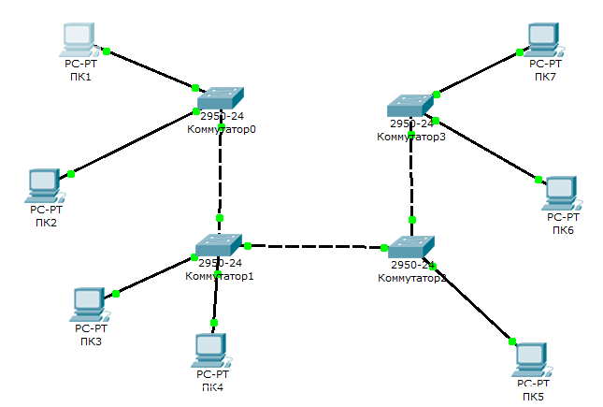

1. Назначьте компьютерам адреса, согласно варианту (v=1, 2, …)

|  |  |  |
| --- | --- | --- |
| Устройство | IP ADDRESS | SUBNET MASK |
| PC1 | v.1.1.1 | 255.255.255.0 |
| PC2 | v.1.1.2 | 255.255.255.0 |
| PC3 | v.1.1.3 | 255.255.255.0 |
| PC4 | v.1.1.4 | 255.255.255.0 |
| PC5 | v.1.1.5 | 255.255.255.0 |
| PC6 | v.1.1.6 | 255.255.255.0 |
| PC7 | v.1.1.7 | 255.255.255.0 |

Например, для варианта 7 (v=7) и компьютера PC1 имеем IP ADDRESS 7.1.1.1

1. Назначьте компьютерам разные имена в командной строке.
2. Проверьте работоспособность сети с использованием ping

**ЧАСТЬ 2**

1. Загрузив [lab4.pdf](../../../../D:/Study/4%20сем/КСиС/lab4.pdf), изучить материал; создать проект приведенной топологии сети (для контроля правильности проекта допускается использовать lab04.pkt; дополнительная информация – в файле Working_with_Packet_Tracer.doc).

2. Модифицировать сетевые адреса устройств по правилу 192.168.х.у+v, где х, у – величины, взятые из исходного варианта топологии, v – номер индивидуального варианта студента.

3. Выполнить приведенные этапы конфигурации устройств.

4. Выполнить тестирование сети по методике, указанной в п. 4 работы lab4.pdf.

5. Подготовиться к защите по теоретической и практической части работы.

**Вариант 12**

**Часть 1**

При помощи команды ipconfig 26.1.1.1 255.255.255.0 для ПК1 (к примеру), мы установим для него IP-адрес и subnet mask. Такую процедуру выполняет для всех остальных ПК. Поле DEFAULT GATEWAY – адреса шлюза не важно, так как создаваемая сеть не требует маршрутизации.

ПК1:

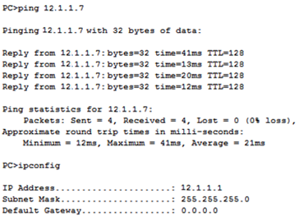

ПК7:

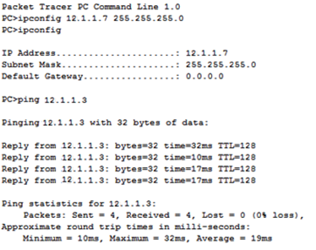

ПК5:

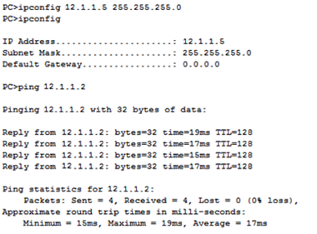

Пропинговывая устройства, мы установили, что связь между компьютерами установлена и стабильная, а отсылаемые пакеты передаются без потерь. Команда ipconfig либо устанавливает IP-адреса устройствам, либо выводит сетевую информацию по им.

**Часть 2**

3. Топология сети с маршрутизаторами и сетевыми адресами согласно варианта

4. Таблица сетевых адресов.

5. Ход конфигурирования маршрутизаторов и конечных устройств по методике, приведенной в lab4.pdf

6. Ход и результаты проверки и тестирования сети по методике, приведенной в lab4.pdf

|  |  |  |  |  |
| --- | --- | --- | --- | --- |
| **Device** | **Interface** | **IP Address** | **Mask** | **Default Gateway** |
| **R1** | **Fa0/0** | 192.168.1.2 | 255.255.255.0 | N/A |
| **S0/1/0** | 192.168.2.2 | 255.255.255.0 | N/A |
| **R2** | **Fa0/0** | 192.168.3.2 | 255.255.255.0 | N/A |
| **S0/1/0** | 192.168.2.3 | 255.255.255.0 | N/A |
| **PC1** | **N/A** | 192.168.1.11 | 255.255.255.0 | 192.168.1.2 |
| **PC2** | **N/A** | 192.168.3.11 | 255.255.255.0 | 192.168.3.2 |

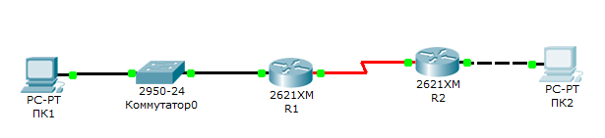

**Начальная конфигурация маршрутизатора R1:**

Router>enable

Router#configure terminal

Enter configuration commands, one per line. End with CNTL/Z.

Router(config)#hostname R1

R1(config)#no ip domain-lookup

R1(config)#enable secret R1

R1(config)#banner motd &WelcomeR1&

R1(config)#line console 0

R1(config-line)#password R1

R1(config-line)#login

R1(config-line)#exit

R1(config)#interface fastethernet 0/0

R1(config-if)#ip address 192.168.1.2 255.255.255.0

R1(config-if)#no shutdown

%LINK-5-CHANGED: Interface FastEthernet0/0, changed state to up

%LINEPROTO-5-UPDOWN: Line protocol on Interface FastEthernet0/0, changed state to up

R1(config)#interface Serial0/0

R1(config-if)#ip address 192.168.2.2 255.255.255.0

R1(config-if)#clock rate 64000

R1(config-if)#no shutdown

%LINK-5-CHANGED: Interface Serial0/0, changed state to down

R1(config-if)#end

R1#

%SYS-5-CONFIG_I: Configured from console by console

copy running-config startup-config

Destination filename [startup-config]?

Building configuration...

[OK]

R1#

%LINK-5-CHANGED: Interface Serial0/0, changed state to up

%LINEPROTO-5-UPDOWN: Line protocol on Interface Serial0/0, changed state to up

Серийный интерфейс не активируется до тех пор, пока не будет сконфигурирован и активирован  
интерфейс на другой стороне. В данном случае – серийный интерфейc на маршрутизаторе R2.

**Начальная конфигурация маршрутизатора R2:**

Router>enable

Router#configure terminal

Enter configuration commands, one per line. End with CNTL/Z.

Router(config)#hostname R2

R2(config)#no ip domain-lookup

R2(config)#enable secret R2

R2(config)#banner motd &WelcomeR2&

R2(config)#line console 0

R2(config-line)#password R2R2

R2(config-line)#login

R2(config-line)#exit

R2(config)#interface fastethernet0/0

R2(config-if)#ip address 192.168.3.2 255.255.255.0

R2(config-if)#no shutdown

%LINK-5-CHANGED: Interface FastEthernet0/0, changed state to up

%LINEPROTO-5-UPDOWN: Line protocol on Interface FastEthernet0/0, changed state to up

R2(config)#interface Serial0/0

R2(config-if)#ip address 192.168.2.3 255.255.255.0

R2(config-if)#clock rate 64000

R2(config-if)#no shutdown

%LINK-5-CHANGED: Interface Serial0/0, changed state to up

R2(config-if)#end

R2#

%SYS-5-CONFIG_I: Configured from console by console

%LINEPROTO-5-UPDOWN: Line protocol on Interface Serial0/0, changed state to up

copy running-config startup-config

Destination filename [startup-config]?

Building configuration...

[OK]

**Настройка для PC1:**

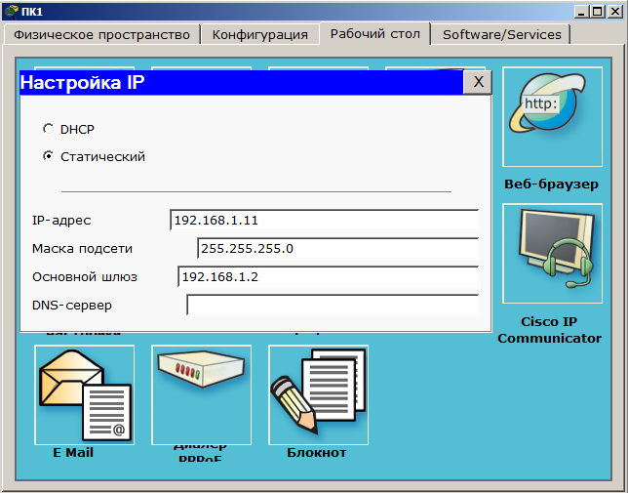

**Настройка для PC2:** 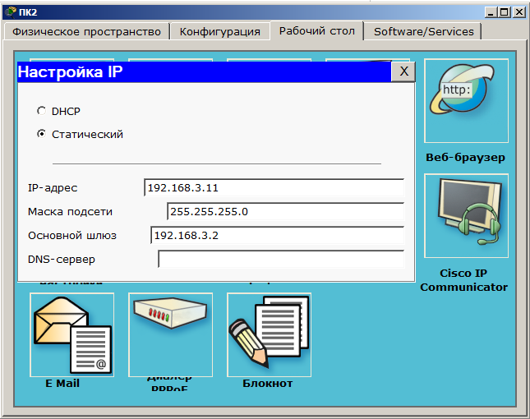

**Проверка и тестирование**

**Вывод команды show ip route:**(маршрутизатор R1)

R1#show ip route

Codes: C - connected, S - static, I - IGRP, R - RIP, M - mobile, B - BGP

D - EIGRP, EX - EIGRP external, O - OSPF, IA - OSPF inter area

N1 - OSPF NSSA external type 1, N2 - OSPF NSSA external type 2

E1 - OSPF external type 1, E2 - OSPF external type 2, E - EGP

i - IS-IS, L1 - IS-IS level-1, L2 - IS-IS level-2, ia - IS-IS inter area

* - candidate default, U - per-user static route, o - ODR

P - periodic downloaded static route

Gateway of last resort is not set

C 192.168.1.0/24 is directly connected, FastEthernet0/0

C 192.168.2.0/24 is directly connected, Serial0/0

**Вывод команды show ip route:**(маршрутизатор R2)

R2#show ip route

Codes: C - connected, S - static, I - IGRP, R - RIP, M - mobile, B - BGP

D - EIGRP, EX - EIGRP external, O - OSPF, IA - OSPF inter area

N1 - OSPF NSSA external type 1, N2 - OSPF NSSA external type 2

E1 - OSPF external type 1, E2 - OSPF external type 2, E - EGP

i - IS-IS, L1 - IS-IS level-1, L2 - IS-IS level-2, ia - IS-IS inter area

* - candidate default, U - per-user static route, o - ODR

P - periodic downloaded static route

Gateway of last resort is not set

C 192.168.2.0/24 is directly connected, Serial0/0

C 192.168.3.0/24 is directly connected, FastEthernet0/0

**Вывод команды show ip interface brief: (**Маршрутизатор R1**)**

R1#show ip interface brief

Interface IP-Address OK? Method Status Protocol

FastEthernet0/0 192.168.1.2 YES manual up up

FastEthernet0/1 unassigned YES unset administratively down down

Serial0/0 192.168.2.2 YES manual up up

Serial0/1 unassigned YES unset administratively down down

FastEthernet1/0 unassigned YES unset administratively down down

FastEthernet1/1 unassigned YES unset administratively down down

R1#

**Вывод команды show ip interface brief: (**Маршрутизатор R2**)**

R2#show ip interface brief

Interface IP-Address OK? Method Status Protocol

FastEthernet0/0 192.168.3.2 YES manual up up

FastEthernet0/1 unassigned YES unset administratively down down

Serial0/0 192.168.2.3 YES manual up up

Serial0/1 unassigned YES unset administratively down down

FastEthernet1/0 unassigned YES unset administratively down down

FastEthernet1/1 unassigned YES unset administratively down down

R2#

**С помощью утилиты ping проверим доступность устройств в сети:**

**Пингуем с PC1 маршрутизатор R1 по интерфейсу fastethernet:**

PC>ping 192.168.1.2

Pinging 192.168.1.2 with 32 bytes of data:

Reply from 192.168.1.2: bytes=32 time=40ms TTL=255

Reply from 192.168.1.2: bytes=32 time=40ms TTL=255

Reply from 192.168.1.2: bytes=32 time=40ms TTL=255

Reply from 192.168.1.2: bytes=32 time=40ms TTL=255

Ping statistics for 192.168.1.2:

Packets: Sent = 4, Received = 4, Lost = 0 (0% loss),

Approximate round trip times in milli-seconds:

Minimum = 40ms, Maximum = 40ms, Average = 40ms

**Пингуем с PC1 маршрутизатор R1 по интерфейсу serial:**

PC>ping 192.168.2.2

Pinging 192.168.2.2 with 32 bytes of data:

Reply from 192.168.2.2: bytes=32 time=8ms TTL=255

Reply from 192.168.2.2: bytes=32 time=9ms TTL=255

Reply from 192.168.2.2: bytes=32 time=40ms TTL=255

Reply from 192.168.2.2: bytes=32 time=40ms TTL=255

Ping statistics for 192.168.2.2:

Packets: Sent = 4, Received = 4, Lost = 0 (0% loss),

Approximate round trip times in milli-seconds:

Minimum = 8ms, Maximum = 40ms, Average = 24ms

**Пингуем с PC2 маршрутизатор R2 по интерфейсу fastethernet:**

PC>ping 192.168.3.2

Pinging 192.168.3.2 with 32 bytes of data:

Reply from 192.168.3.2: bytes=32 time=20ms TTL=255

Reply from 192.168.3.2: bytes=32 time=20ms TTL=255

Reply from 192.168.3.2: bytes=32 time=20ms TTL=255

Reply from 192.168.3.2: bytes=32 time=20ms TTL=255

Ping statistics for 192.168.3.2:

Packets: Sent = 4, Received = 4, Lost = 0 (0% loss),

Approximate round trip times in milli-seconds:

Minimum = 20ms, Maximum = 20ms, Average = 20ms

**Пингуем с PC2 маршрутизатор R2 по интерфейсу serial:**

PC>ping 192.168.2.3

Pinging 192.168.2.3 with 32 bytes of data:

Reply from 192.168.2.3: bytes=32 time=20ms TTL=255

Reply from 192.168.2.3: bytes=32 time=20ms TTL=255

Reply from 192.168.2.3: bytes=32 time=20ms TTL=255

Reply from 192.168.2.3: bytes=32 time=20ms TTL=255

Ping statistics for 192.168.2.3:

Packets: Sent = 4, Received = 4, Lost = 0 (0% loss),

Approximate round trip times in milli-seconds:

Minimum = 20ms, Maximum = 20ms, Average = 20ms

**Пропинговать с PC2 PC1 невозможно и обратно тоже..**

**PC1:**

PC>ping 192.168.3.11

Pinging 192.168.3.11 with 32 bytes of data:

Reply from 192.168.1.2: Destination host unreachable.

Reply from 192.168.1.2: Destination host unreachable.

Reply from 192.168.1.2: Destination host unreachable.

Reply from 192.168.1.2: Destination host unreachable.

Ping statistics for 192.168.3.11:

Packets: Sent = 4, Received = 0, Lost = 4 (100% loss)

**PC2:**

PC>ping 192.168.1.11

Pinging 192.168.1.11 with 32 bytes of data:

Reply from 192.168.3.2: Destination host unreachable.

Reply from 192.168.3.2: Destination host unreachable.

Reply from 192.168.3.2: Destination host unreachable.

Reply from 192.168.3.2: Destination host unreachable.

Ping statistics for 192.168.1.11:

Packets: Sent = 4, Received = 0, Lost = 4 (100% loss)

**Вывод:** создали изображённую на диаграмме сеть. Настроили сетевые адреса устройств в соответствии с таблицей сетевых адресов. Произвели начальную конфигурацию маршрутизаторов. Удостоверились, что устройства функционирую правильно.